桃園縣桃園市莊敬國民小學
103全國能源話劇 成果活動照片

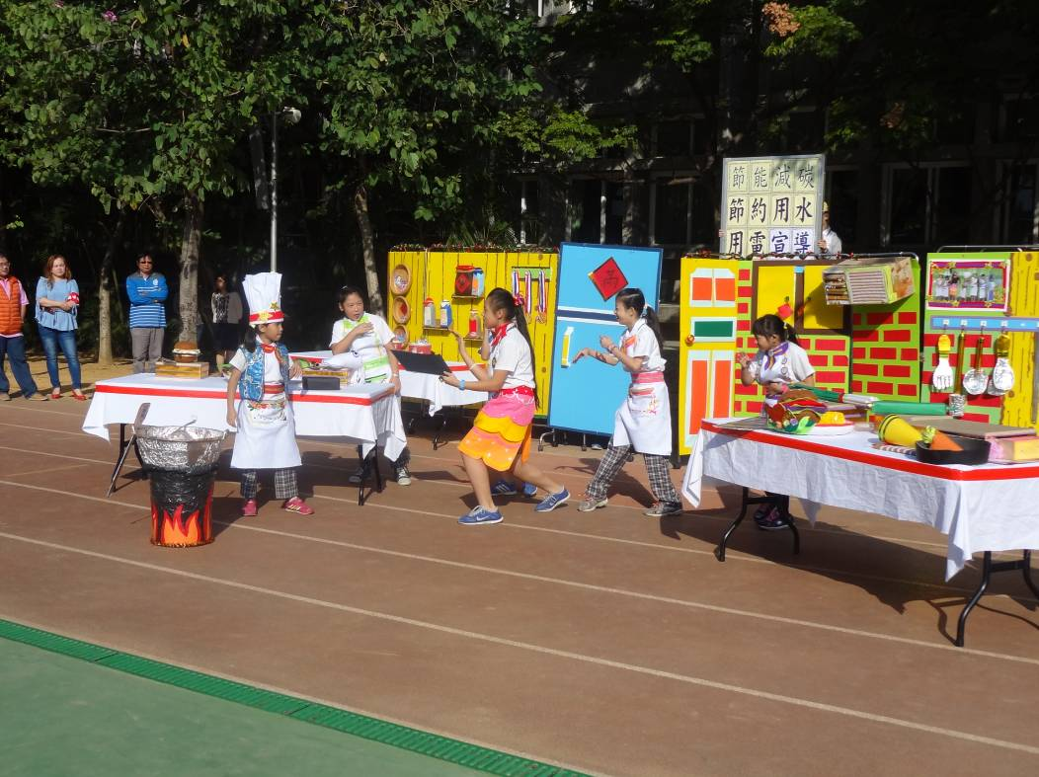 | 照片說明：  於學校先練習演出
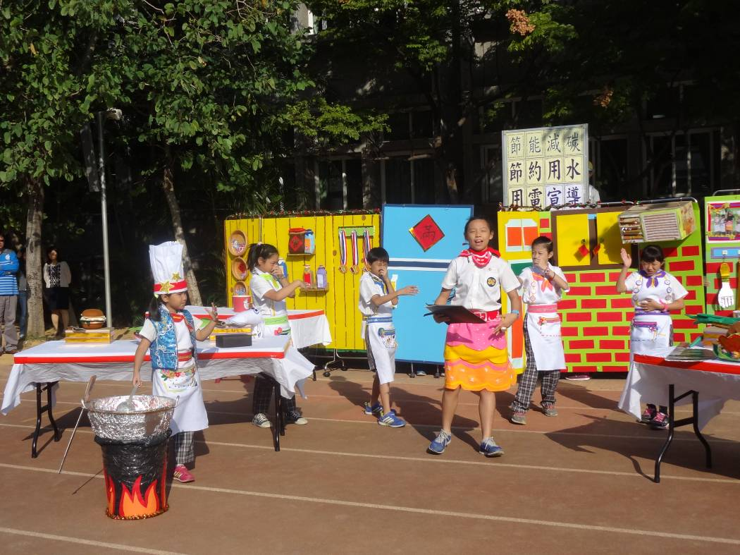 | 照片說明：  全校學生一同觀看節源戲劇表演。


桃園縣桃園市莊敬國民小學
全國能源話劇 成果活動照片

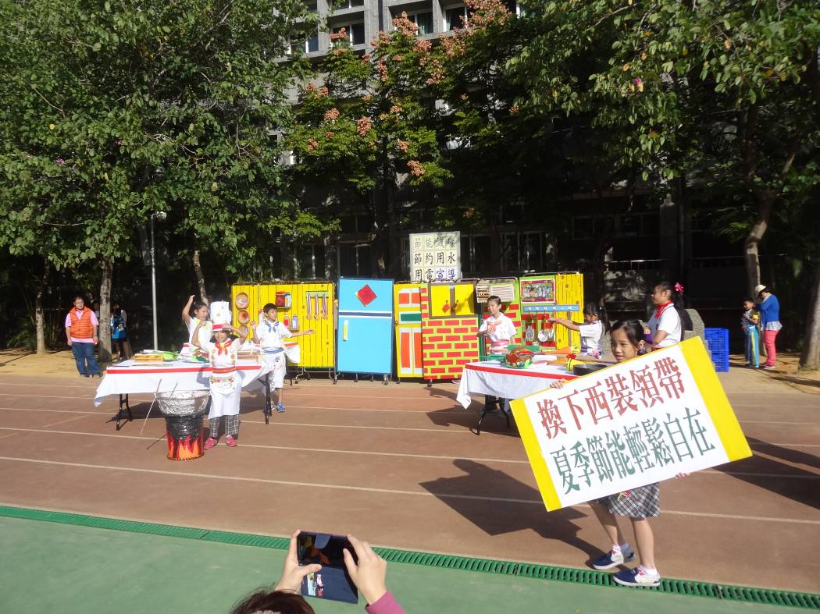 | 照片說明：  運用大字報，宣導節能的方法。
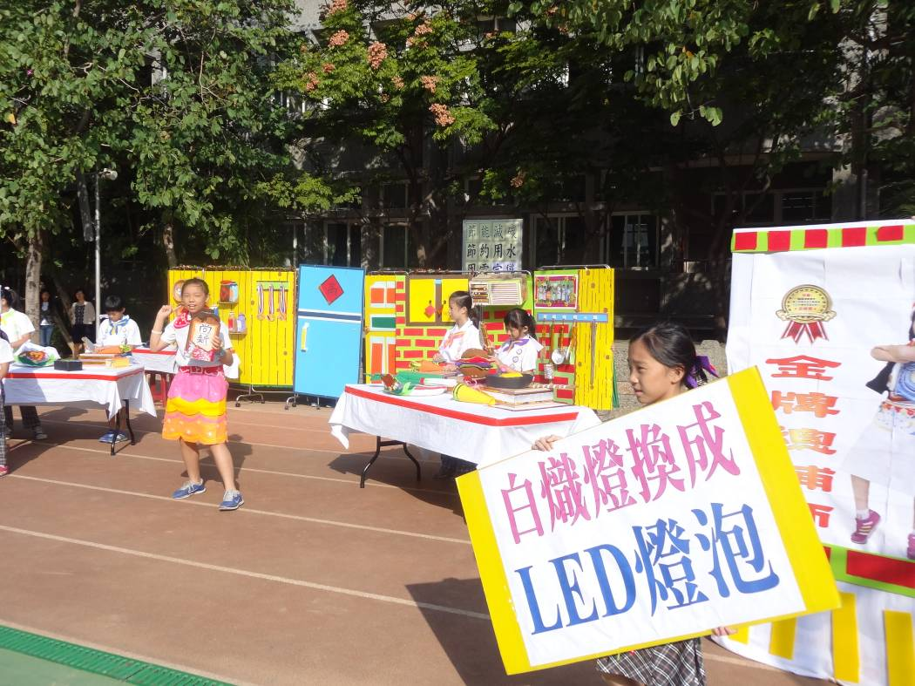 | 照片說明：  使用節能燈具，既省電又環保。

桃園縣桃園市莊敬國民小學
全國能源話劇 成果活動照片

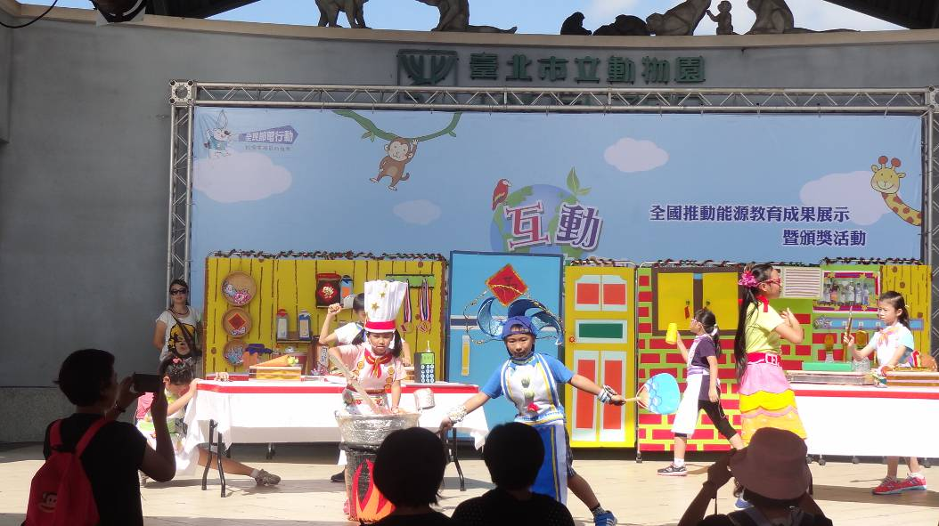 | 照片說明：  到台已市立動物園進行比賽。
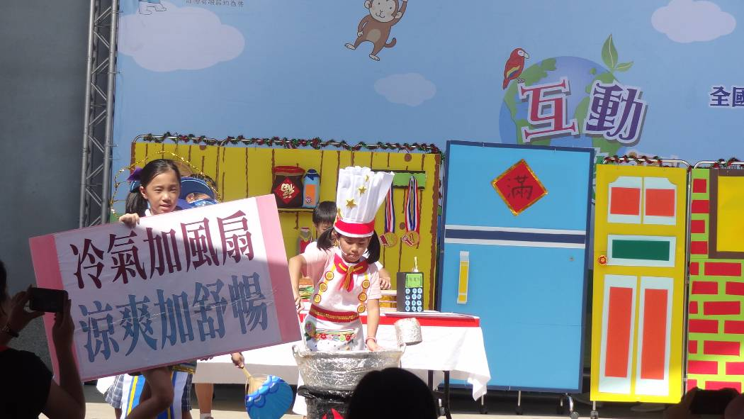 | 照片說明：  活動剪影

桃園縣桃園市莊敬國民小學
全國能源話劇 成果活動照片

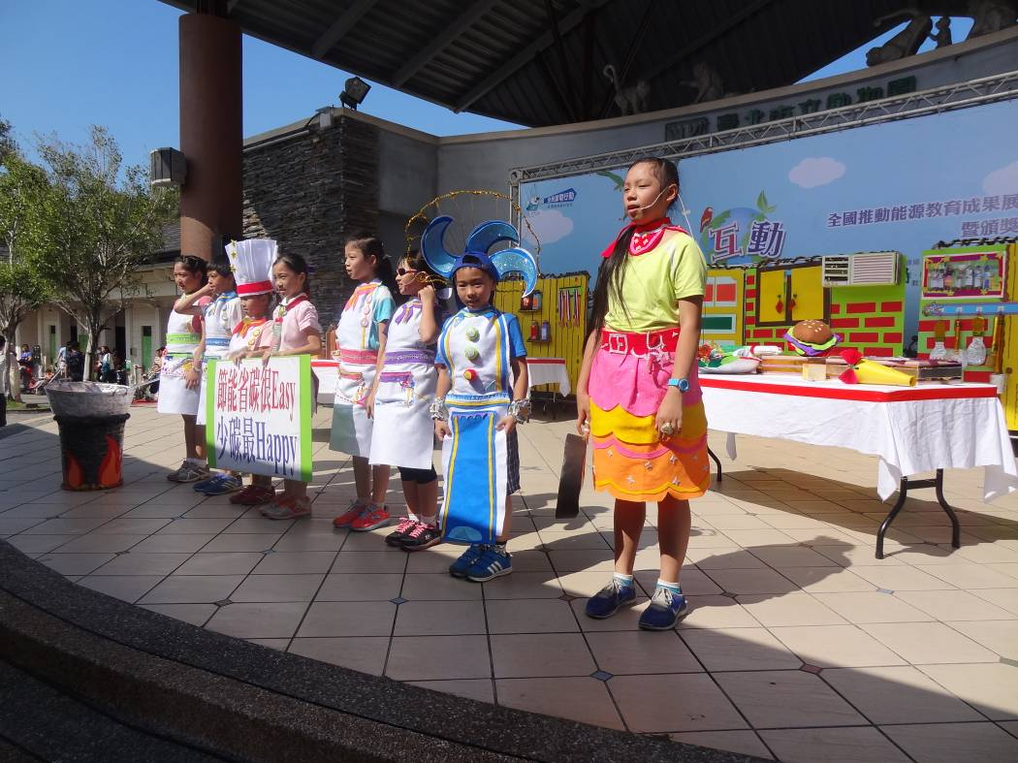 | 照片說明：  活動剪影
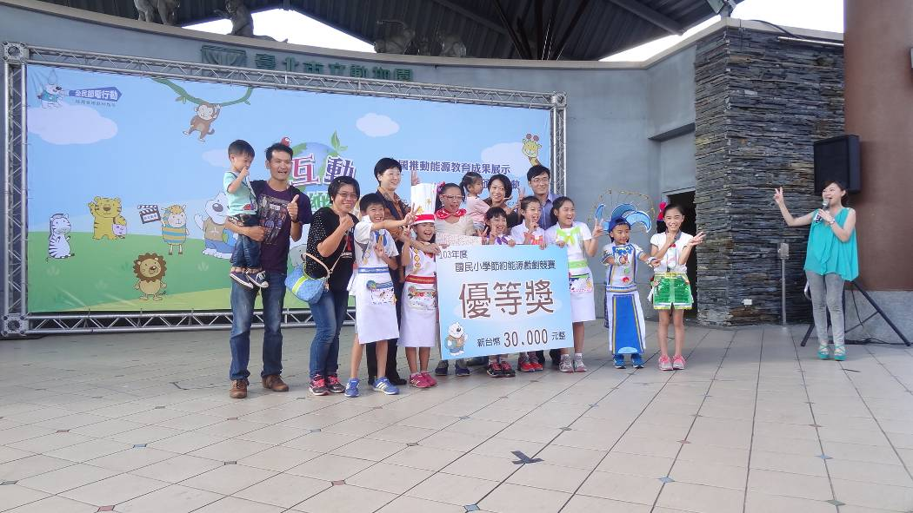 | 照片說明：  榮獲全國優等獎

